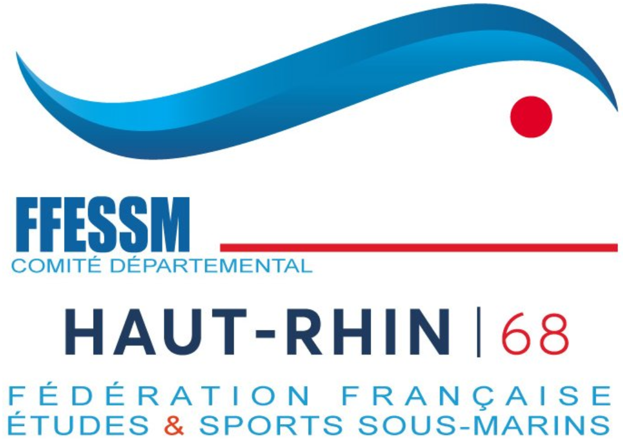 | Engagement du Club pour la plongée  au Barrage de Kruth-Wildenstein

Je soussigné, nom et prénom du président : l
Adresse :
Adresse e-mail : Tél portable :
N° du club : Nom du club :
Je m'engage à appliquer et à faire respecter par l'ensemble des membres de mon club les recommandations ci-dessous lors de toute plongée organisée au barrage de Kruth-Wildenstein.
- Envoi par le président du club d’une demande au président du codep 68 à l’adresse suivante, president.codep68@gmail.com au minimum 8 jours et au maximum 1 mois avant la plongée prévue et ne pas plonger sans le retour de courrier écrit autorisant effectivement cette plongée.
Cette demande doit préciser la date de plongée, le nombre prévu de plongeurs, le nom du directeur de plongée organisant cette plongée et son numéro de téléphone portable permettant éventuellement de le joindre.
- Vérifier qu’aucune interdiction de plongée n’a été ajoutée entre temps en me connectant sur le forum du codep68 à l’adresse suivante : http://www.codep68.fr/plongee
- Respecter la réglementation en vigueur, en particulier celle concernant la plongée décrite dans le Code du Sport définissant notamment le rôle et les qualifications du directeur de plongée, les espaces et les conditions d'évolution des plongeurs, l'équipement des plongeurs, la disposition d’un plan de secours spécifique au site, le matériel d'assistance et de secours présent sur le site de plongée ainsi que la réglementation fédérale (FFESSM).
- Connaître et respecter les recommandations spécifiques à la plongée au barrage de Kruth-Wildenstein définies dans l’arrêté 2005-0026 du 30 juin 2005, en particulier, ne pas plonger dans la zone interdite à la plongée et les autres arrêtés en vigueur disponibles sur le forum du codep68.
- En cas d'incident ou accident lié à l'activité de plongée, informer un médecin fédéral et le président du CoDep68.
- Adopter un comportement respectueux envers l'environnement et les autres usagers du site.
- Signaler au président du CoDep 68 toute observation ou anomalie concernant l'environnement ou les autres usagers plongeurs constatées lors de la plongée.
La signature de cet engagement est un préalable obligatoire à toute demande d'autorisation de plongée au barrage de Kruth-Wildenstein.
Cet engagement devra être renouvelé chaque année civile.
Fait à : le :
Signature du Président et tampon du club :

